图文手把手教你用示波器修板

第一：检修不触发故障主板时，可以用示波器测32.768和25M（NF的板）晶振是否起振，非常直观，非常准确，有些人可能拍砖：“用万用表测晶振的两脚的压差不是也可以判断其好坏吗？没错，但是我要告诉你你只对了一半，有压差只能初步判断是好的，实际维修中也经常碰到有压差但不起振的故障，在没示波器下最好的方法就是代换一个。但如果我们有示波器，测其晶振两脚，会有一个正弦波，且下面标有对应的频率数值没有偏移，那么晶振肯定是好的。如图为实测32.768的波形
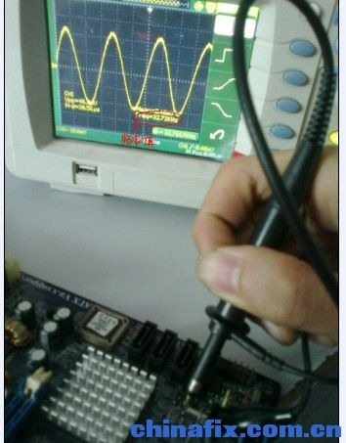
第二：在检修能上电不亮机故障时，首先就是测量主板各大供电是否正常，而如今的主板的供电方式大多彩用了PWM控制方式，用它来检测PWM控制电路是否正常工作，也是比万用表更准确更直观，正常工作时的波形为脉冲方波。如：如图为CPU从电电路的脉冲方波，表明CPU电路正常工作
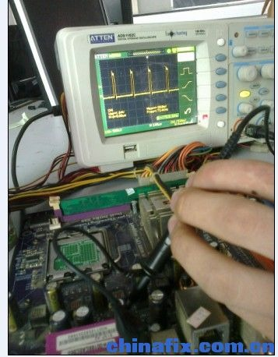

表明内存供电电路正常

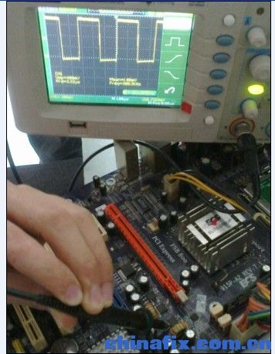

桥供电正常
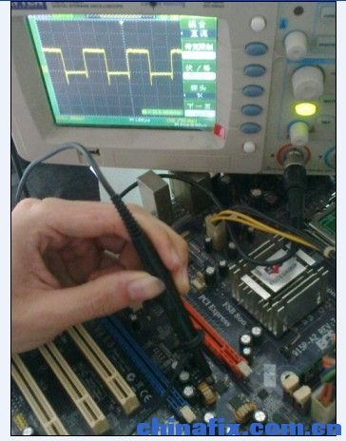

第三：对于主板不亮故障，如以上测完主板供电都正常情况下，就要检测主板各时钟是否正常了。这时示波器的作用更明显了，它能非常准确的测出该点的时钟频率的数值，正常为一个正弦波。万用表测也行，一般33M为1.6V左右，66M为0.6V左右，100M为0.4V左右，只是个大概判断，当然没示波器来的准确。
如图为实测的33M频率波形（测量点可用打值卡上测，或在PCI槽B16测到）
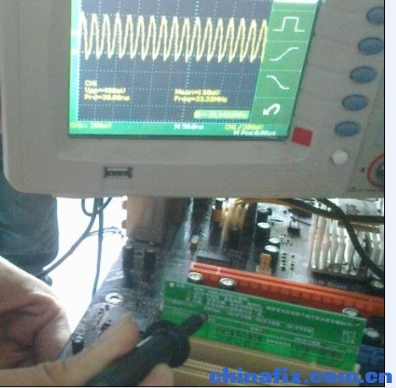

在实际维修中，一般判断主板有无时钟，测量这PCI B16和BIOS的31脚有正弦波则说明时钟IC已正常工作，发出了时钟，主板时钟是正常的。（但不代表每一个元件的时钟都正常）
第四：此时若供电、时钟、复位都正常还不跑CPU的话，我想每个维修人员都不愿修这种板，因为连复位都有了，一般问题都出在细点的环节上，如总线故障啊，某个信号不正常、引起的不亮机，修起来确实是够头痛的，一般换IO，刷BIOS，做桥咯，不行扔一边咯。但如果有示波器还是很好找到元凶的，正常时我们可在BIOS的13.14.15.17脚（为LPC脚），会测到如下波形
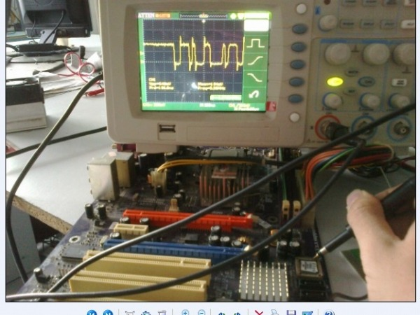

如果有此波形，说明CPU已经硬启动完成，并且可以正常发出寻址指令（也就是片选）选择中BIOS，调用它内部的POST程序去自检主板上的各个设备是否OK，此时主板一般都能跑码了，如果还是不跑码，一般通过刷写BIOS可以修复。
反之如果不波形，说明CPU未正常工作，未能正常发出片选信号选中BIOS，我们知道CPU的这个寻址指令首先是先到北桥，再经南桥，再经LPC或SPI总线到达BIOS的，所以我们检修时可从后往前推，此时可测PC IA34#的帧信号测有无如下波形
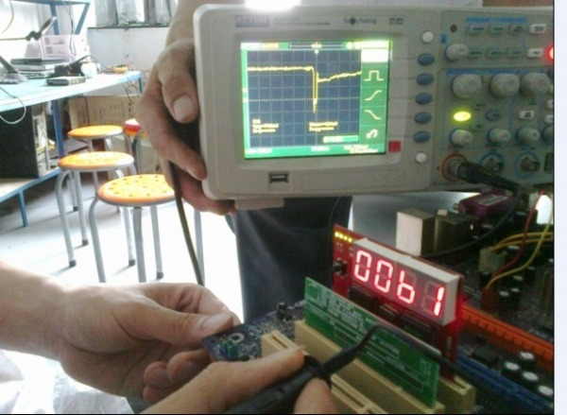

有则说明选指指令到达南桥，若无，则问题出在前面，可能南桥到北桥的HULINK总线有故障，或者CPU到北桥的FSB有故障，再或者CPU，北桥，南桥工作条件末满足等等….（其实此时还可以测下CPU和北桥通讯的ADS#信号有无波形来判断CPU是否正常工作，但此信号一般直连北桥，没图纸也不好测）

第五：对于能跑CPU档内存的板，可以用它来测内存的SMBUS总线是否正常，如OK会有下图的波形
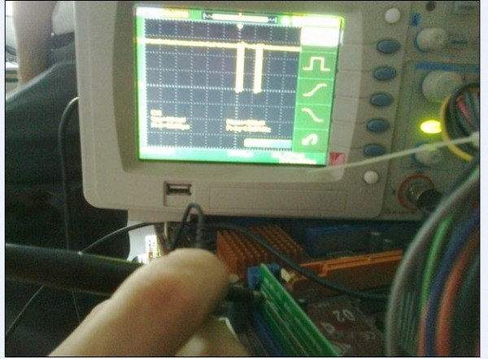

和北桥通信的AD线是否正常，正常会有以下波形
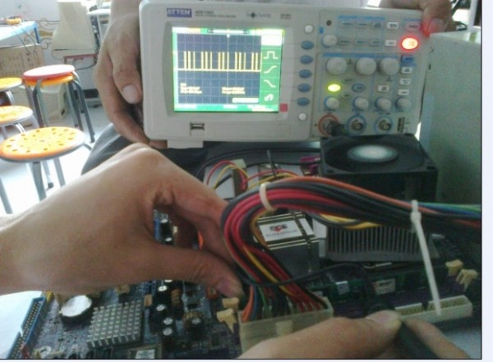

第六：对于跑码正常不显显的主板，可以测VGA头的行场同步信号，如正常会有以下波形
